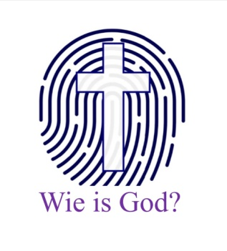
Wie is God? Jaarthema 2022-2023

2 april 2023 – Genesis 18:16-33 – ds Rutger Heij
God is rechtvaardig

God is rechtvaardig, dat wil zeggen: Hij geeft ieder mens wat hij of zij verdient. Slechte mensen worden gestraft en goede beloond. Maar is dat niet een eng idee? Ik doe ook dingen verkeerd. Dat God rechtvaardig is houdt in dat Hij niet even de andere kant op kan kijken. Hoe vind je rust in een rechtvaardig God, wetend van je zonden?
Wij willen graag recht gedaan worden. Maar ons rechtvaardigheidsgevoel werkt vaak één kant op: is oneerlijkheid in mijn voordeel dan vind ik het best, is het in mijn nadeel dan spring ik uit mijn vel. Zo gaan we vaak ook met God om. Dat God ons niet straft om onze zonden vinden we fijn. Maar anderen moet Hij natuurlijk wel straffen. Het zou krom zijn als daders daaraan ontsnappen. Ten diepste willen wij een rechtvaardig God. Iemand die recht doet. Tegelijk staan we zelf ook schuldig.
Hoe moet dat nou? In Genesis 18:25 pleit Abraham voor de onschuldigen in Sodom. Hij zegt: ‘Zoiets kunt u toch niet doen, hen samen met de schuldigen laten omkomen! Dan zouden schuldigen en onschuldigen over één kam worden geschoren. Dat kunt U toch niet doen! Hij die rechter is over de hele aarde moet toch rechtvaardig handelen?’ Het lijkt erop dat God dat van harte met hem eens is, onschuldigen mogen niet met de schuldigen gestraft worden.
Maar Abraham komt met een opvallende oplossing (vers 24): ‘Zou U (...) niet de hele stad vergeving schenken omwille van die (...) onschuldige inwoners?’ Maar hoe eerlijk is dat, de schuldigen gaan vrijuit? Hier ontdekken we wat het inhoudt dat God rechtvaardig is: onschuldigen worden nooit gestraft, maar schuldigen kunnen hun straf ontlopen door een onschuldige in hun midden.
Dit is het evangelie van de Bijbel. Romeinen 3:25-26 zegt: ‘Hiermee toont God zijn gerechtigheid (...) In zijn verdraagzaamheid gaat Hij voorbij aan de zonden die in het verleden zijn begaan, om nu, in deze tijd, zijn gerechtigheid te bewijzen: Hij laat zien dat Hij rechtvaardig is door iedereen vrij te spreken die in Jezus gelooft.’ Jezus is de Onschuldige in ons midden. Omwille van Hem wil God vergeving schenken. God is rechtvaardig in Christus, en ook alleen maar in Christus (1 Kor 1:30, 2 Kor 5:21, Rom 10:4,10). Gods rechtvaardigheid is niet dat je krijgt wat je verdient, maar krijgen wat Christus verdient. Bij God moet je niet recht gedaan willen worden maar je aan Jezus toevertrouwen (1 Joh 1:9, Luc 18:14).
God geeft genade voor recht, dat wil zeggen: de zonde wordt bestraft maar de zondaar wordt gered. Zo komt God uit waar Hij wezen wil (Ps 145:17). In Christus zet God de door de zonde verstoorde verhoudingen recht. En zijn volgelingen zullen zich daar ook voor inzetten: voor het uitbannen van het kwaad, voor het rechtzetten van verstoorde verhoudingen, voor een rechtvaardige wereld.

